本校99學年度第1學期高中部國語演講比賽成績優良學生頒獎（99.11.29.）
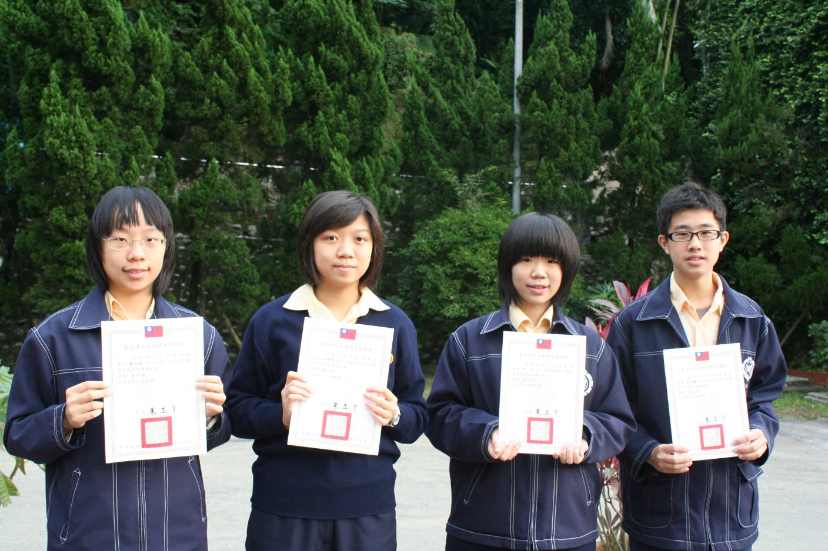
左起：第一名：鄭文鈞（高一愛）
第二名：呂慧雯（高二勇）
第三名：平 安（高二勇）、林大慶（高一誠）

